

|  |  |  |  |  |
| --- | --- | --- | --- | --- |
| ***Estudante:*** | | | | |
| ***Turma:*** | ***Turno:*** | ***Data de Aplicação:*** | | ***2º Bimestre*** |
| ***Prof. Paulo Isaac..*** | | | ***Nota Final:*** | |
| ***INÍCIO: TÉRMINO:*** | | | | |
| ***PROVA DE MATEMÁTICA*** | | | | |
| ***INSTRUÇÕES GERAIS***  1. Confira atentamente a construção da prova. Qualquer falha de impressão ou falta de folhas deve ser comunicada ao professor no prazo máximo de **15 (quinze) minutos.**  2. Inicie a prova identificando todas as páginas com seu **nome e turma.**  3. Resolva as questões nos locais correspondentes usando caneta com tinta azul ou preta. Responda a lápis somente quando determinado.  4. Utilize somente o material autorizado. É proibido o uso de qualquer tipo de corretivo; de aparelho celular.  5. Esta prova é individual. Ao término do tempo, levante o braço e aguarde o fiscal recolher a prova.  6. A posse e/ou uso de meios ilícitos para a execução da prova é(são) considerado(s) falta disciplinar grave, acarretando a atribuição de **grau ZERO.**  7. As questões indicadas com **\***são questões de desafio e correspondem a um ponto adicional.  8. Esta prova vale de **0 a 10 (dez)**  **9. Em provas de exatas é obrigatório apresentação do cálculo, para validação da questão. Caso não conste será anulada.**  **Cada alternativa correta valerá 0,2 ponto e a resolução poderá chegar até 0,3 ponto.** | | | | |

01. Qual das seguintes expressões é um monômio?

a)

b)

c)

d)

e)

02. O coeficiente numérico do monômio $-\frac{x}{2}$ é:

a) -1

b) 1/2

c) 1

d)

e) x

03. O monômio $4x³y^{4}z$ é do:

a) 3° grau

b) 4° grau

c) 7° grau

d) 8° grau

e) 1° grau

04. O polinômio $3x²– 4x^{5}+ 2$ é do:

a) 3° grau

b) 4° grau

c) 7° grau

d) 5° grau

e) 8° grau

05. O polinômio incompleto em relação a x é:

a)

b)

c)

d)

e)

06. A expressão é igual a:

a)

b)

c)

d)

e)

07. A expressão é igual a:

a)

b)

c)

d)

e)

08. O resultado de é:

a)

b)

c)

d)

e)

09. O resultado de é:

a)

b)

c)

d)

e)

10. O resultado de $(4xyz)³ ÷ (-4xz)²$ é:

a) 4xy³z

b) 8x²yz

c) -4xy³z

d) -8xy³z

e) 4x²yz

11. O resultado de $-2x . (-4x – 3$) é:

a) -8x²+6x

b) -8x²-6x

c) 8x²-6x

d) 8x²+6x

e) 8x-6

12. Se A = x³ + 3x² - 4 e B = 2x³ - 7x² – 3, então A + B é igual a:

a) 3x²+4x-7

b) 3x²+4x+7

c) 3x²-4x-7

d) 3x²-4x+7

e) -3x²+4x-7

13. Sendo B = 3x²+ 2x + 3 e A – B = x² – 9x – 1, então A é o polinômio:

a) 4x² - 7x + 4

b) -2x² - 11x + 2

c) 4x² - 7x + 2

d) 4x² + 11x + 2

e) -4x² + 11x - 2

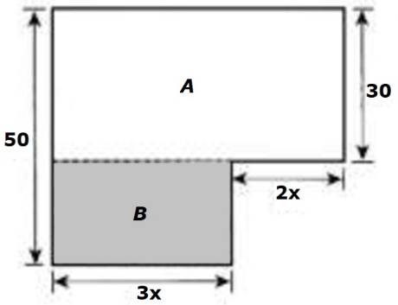14. Na figura, são mostrados dois retângulos, A e B, com as respectivas dimensões. O polinômio que representa o perímetro da região formada pela união dos retângulos A e B é:

a) 5x+80

b) 5x+100

c) 10x+80

d) 10x+100

e) 10x-100

15. Observe o retângulo a seguir: O polinômio que representa a área dessa figura é:

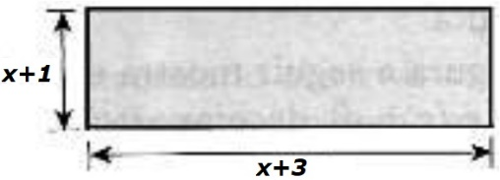

a) 2x + 4

b) 4x + 8

c) x² + 2x + 3

d) x² + 4x + 3

e) x² + 4x – 3

16. Considere um bloco retangular que foi dividido em três partes, como mostra a figura abaixo.

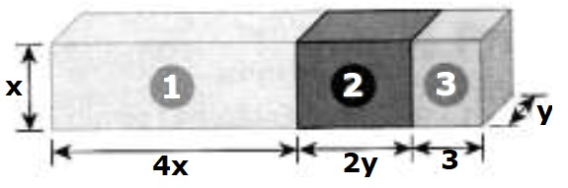O polinômio que representa o volume do bloco original é:

a) 5x + 3y + 3

b) 10x + 6y + 6

c) 4x²+ 2y² + 3

d) 4x² + 2y² + 6

e) 5x + 3y - 3

17. Determine o quociente da divisão a seguir: 10x5+12x4÷2x²:

a) -5x³-6x²

b) 20x³+24x²

c) 5x7+6x6

d) 20x7+24x6

e) 5x³+6x²

18. Determine o quociente da divisão a seguir: (x5+2x3-15x2) ÷ (x²+5):

a) x²+5

b) x³-3x

c) 2x³-15

d) 2x-3x²

e) x5+2x³-13x²+5

19. Assinale a alternativa que contém o resto da divisão: (-x³-5x²-3) ÷ (x²+2x):

a) -x-3

b) -3x+6

c) x²-3

d) x+3

e) 6x-3

20. Assinale a alternativa que representa a equação do 1° grau com duas incógnitas do seguinte problema: “O dobro de um número mais o quíntuplo de outro número é igual a onze”.

a) $2x²+5y²=11$

b) $2x+5x=11$

c) $2x+5y=11$

d) $\frac{x}{2} +\frac{y}{5} = 11$

e) $2(x+y)=11$